Задание 1
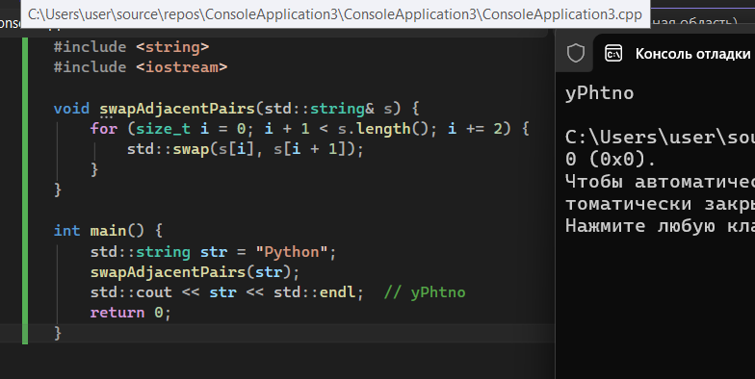
Задание 2
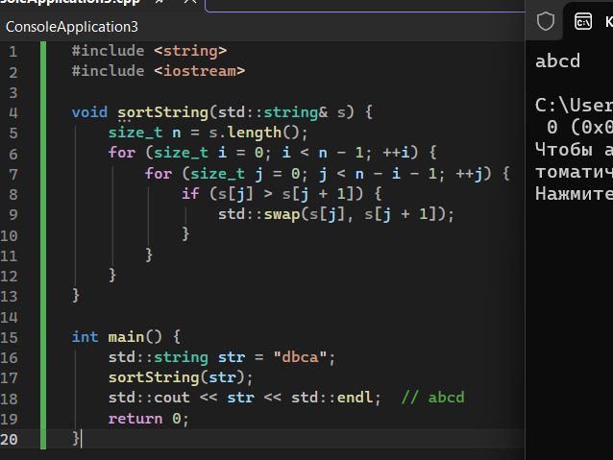
- Передача по значению отличие от Передачи по константной ссылке
  - По значению: создаётся копия переменной, функция работает с копией. Изменения не влияют на оригинал.
  - По константной ссылке (const &): функция получает ссылку на оригинал, но не может его менять. Экономит память и время (нет копирования).
- Почему в задаче 2.1 const std::string&
  - Чтобы избежать лишнего копирования строки при передаче в функцию, особенно если строка большая.
- Что будет, если в задаче 3.1 передать строку по значению
  - Функция будет менять копию строки, а исходная строка в main останется без изменений.
- Почему нельзя возвращать указатель на локальную переменную
  - Локальная переменная живёт только внутри функции. После выхода из функции память освобождается, указатель становится "висячим" (dangling pointer).
- Опасность частого использования substr() в больших циклах
  - Каждый вызов создаёт новую строку, что может сильно замедлить программу и увеличить использование памяти.

